DAY 4_IAM_CE1

DAY 4_IAM_CE1

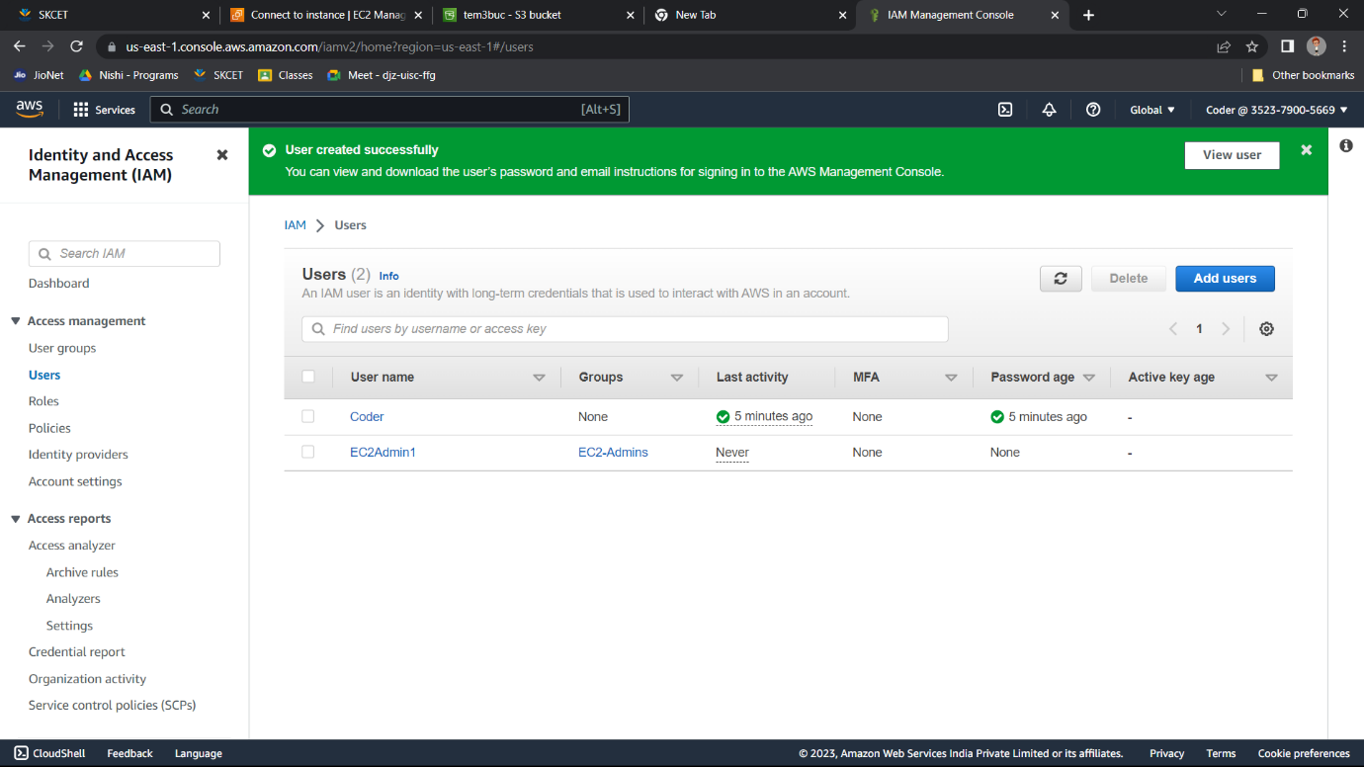

DAY 4_IAM_CE2